KẾ HOẠCH BÀI DẠY – NGỮ VĂN 7 – CÁNH DIỀU
BÀI 7: THƠ
Đọc – hiểu văn bản (1)
NHỮNG CÁNH BUỒM
-Hoàng Trung Thông-
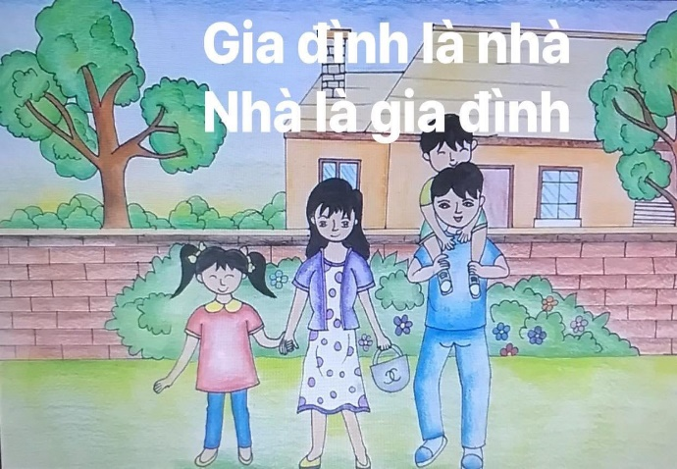 | 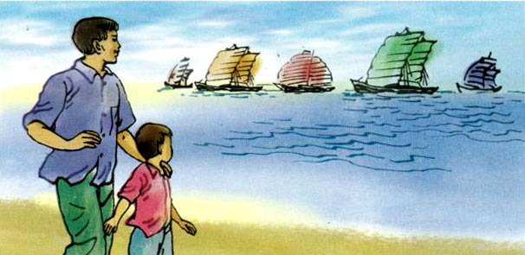
I. MỤC TIÊU
1. Về năng lực
* Năng lực chung
- Giao tiếp và hợp tác trong làm việc nhóm và trình bày sản phẩm nhóm [1].
- Phát triển khả năng tự chủ, tự học qua việc đọc và hoàn thiện phiếu học tập ở nhà [2].
- Giải quyết vấn đề và tư duy sáng tạo trong việc chủ động tạo lập văn bản [3].
* Năng lực đặc thù
- Nêu được ấn tượng chung về văn bản “Những cánh buồm” [4].
- Nhận biết được nét độc đáo về hình thức (từ ngữ, hình ảnh, vần, nhịp, biện pháp tu từ,...) và nội dung (đề tài, chủ đề, tình cảm, cảm xúc,...) của bài thơ [5].
- Nhận biết và nêu được tác dụng của một số biện pháp tu từ có trong văn bản; công dụng của dấu chấm lửng; ngữ cảnh và nghĩa của từ trong ngữ cảnh. [6].
- Viết được đoạn văn khát quát giá trị nội dung và nghệ thuật của văn bản “Những cánh buồm” [7].
- Suy ngẫm về ước mơ của bản thân và những việc làm để thực hiện ước mơ [8].
2. Về phẩm chất:
- Nhân ái, biết yêu thương, quan tâm những người trong gia đình; yêu thiên nhiên và biết không ngừng ước mơ cho cuộc sống tốt đẹp hơn.
II. THIẾT BỊ DẠY HỌC VÀ HỌC LIỆU
- Máy chiếu, máy tính, bảng phụ và phiếu học tập.
- Tranh ảnh về nhà thơ Hoàng Trung thông và văn bản “Những cánh buồm”…
III. TIẾN TRÌNH DẠY HỌC
1. HĐ 1: Xác định vấn đề (5’)
a. Mục tiêu: HS kết nối kiến thức trong cuộc sống vào nội dung của bài học.
b. Nội dung:
GV sử dụng KT đặt câu hỏi để hỏi HS, sau đó kết nối với nội dung của văn bản đọc - hiểu.
HS quan sát video, suy nghĩ cá nhân, kết nối tri thức trong video với tri thức trong thực tiễn với nội dung bài học
c. Sản phẩm: Cảm nhận của học sinh và lời chuyển dẫn của giáo viên.
d. Tổ chức thực hiện:
B1: Chuyển giao nhiệm vụ (GV)
- Cả lớp cùng xem video và cho biết cảm nhận của em về câu chuyện này?
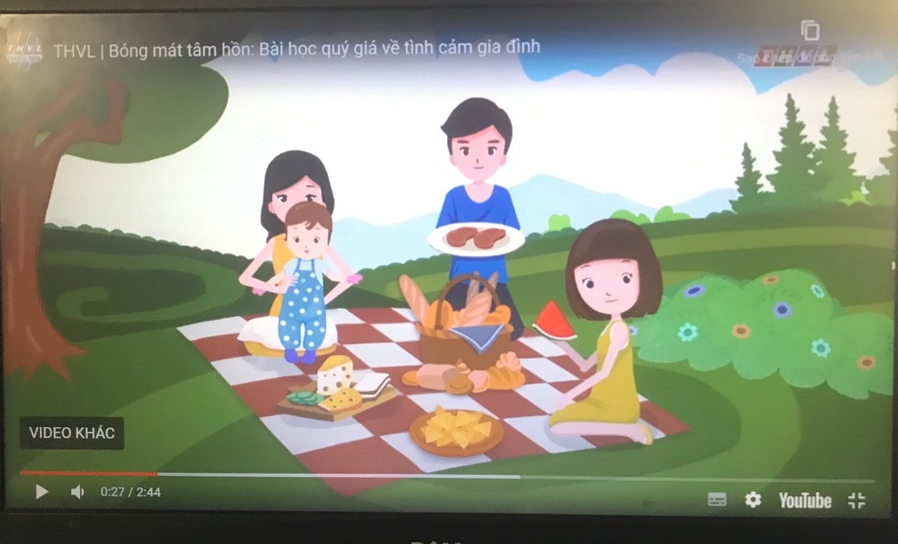
B2: Thực hiện nhiệm vụ:
HS quan sát video, lắng nghe và suy nghĩ cá nhân để trả lời câu hỏi.
GV hướng dẫn HS theo dõi video.
B3: Báo cáo, thảo luận:
GV chỉ định HS trả lời câu hỏi.
HS trả lời câu hỏi của GV.
B4: Kết luận, nhận định (GV):
- Nhận xét câu trả lời của HS cũng như ý kiến nhận xét của các em.
- Kết nối vào nội dung đọc – hiểu văn bản.
2. HĐ 2: Hình thành kiến thức mới (...’)
2.1 Kiến thức ngữ văn
Mục tiêu: [2]; [3]; [5]
Nội dung:
GV sử dụng KT chia sẻ nhóm đôi
HS dựa vào sơ đồ tư duy đã chuẩn bị ở nhà để hoàn thành nhiệm vụ nhóm
Tổ chức thực hiện | Sản phẩm
B1: Chuyển giao nhiệm vụ (GV)  - Trò chơi tiếp sức - chia lớp thành 3 đội (3 nhóm lớn): Thi viết nhanh (điền từ) thiếu vào dấu (…):  - Đặc điểm về từ ngữ và hình ảnh trong thơ:  + Từ ngữ trong thơ thiên về …, đòi hỏi người đọc phải chủ động … để hiểu hết sự phong phú của ý thơ.  + Hình ảnh trong thơ là hình ảnh về .... xuất hiện trong thơ, giúp cho việc diễn đạt nội dung thêm …  - Cách hiểu ngữ cảnh và nghĩa của từ trong ngữ cảnh:  Ngữ cảnh của một yếu tô' ngôn ngữ trong câu hoặc văn bản thường được hiểu là:  + Những … đứng trước hoặc đứng sau yếu tố ngôn ngữ đó. Theo nghĩa này, từ ngữ cảnh đổng nghĩa với từ …  + Hoàn cảnh, tình huống giao tiếp (gồm các yếu tố: Chủ thể, đối tượng; mục đích giao tiếp; thời gian, nơi chốn diễn ra hoạt động giao tiếp). Theo nghĩa này, từ ngữ cảnh đồng nghĩa với các từ …  - Vai trò của ngữ cảnh:  + Ngữ cảnh có vai trò … đối với việc xác định nghĩa của từ ngữ.  B2: Thực hiện nhiệm vụ  - HS các nhóm theo dõi Kiến thức ngữ văn-SGK để điền từ nhanh (mỗi thành viên chỉ được viết 1 lần).  B3: Báo cáo, thảo luận  - GV yêu cầu các nhóm báo cáo sản phẩm.  - HS đại điện nhóm trình bày sản phẩm. Các nhóm còn lại theo dõi, nhận xét...  B4: Kết luận, nhận định  HS: Những cặp đôi không báo cáo sẽ làm nhiệm vụ nhận xét, bổ sung cho cặp đôi báo cáo (nếu cần).  GV: - Nhận xét thái độ làm việc và sản phẩm của các nhóm, công bố kết quả.  - Chốt kiến thức trên các slide và chuyển dẫn sang mục sau. | 1. Từ ngữ và hình ảnh trong thơ  - Từ ngữ trong thơ thiên về khơi gợi, đòi hỏi người đọc phải chủ động liên tưởng, tưởng tượng để hiểu hết sự phong phú của ý thơ.  - Hình ảnh trong thơ là hình ảnh về con người, cảnh vật,... xuất hiện trong thơ, giúp cho việc diễn đạt nội dung thêm gợi cảm, sinh động…  2. Ngữ cảnh và nghĩa của từ trong ngữ cảnh  - Ngữ cảnh của một yếu tô' ngôn ngữ trong câu hoặc văn bản thường được hiểu là:  + Những từ ngữ, câu đứng trước hoặc đứng sau yếu tố ngôn ngữ đó. Theo nghĩa này, từ ngữ cảnh đổng nghĩa với từ văn cảnh.  + Hoàn cảnh, tình huống giao tiếp (gồm các yếu tố: Chủ thể, đối tượng; mục đích giao tiếp; thời gian, nơi chốn diễn ra hoạt động giao tiếp). Theo nghĩa này, từ ngữ cảnh đồng nghĩa với các từ tình huống, bối cảnh.  - Ngữ cảnh có vai trò quan trọng đối với việc xác định nghĩa của từ ngữ.
2.2 Đọc – hiểu văn bản (…’)
I. ĐỌC VÀ TÌM HIỂU CHUNG (…’)
Mục tiêu: [1]; [2]; [3]; [4]; [5]
Nội dung:
GV sử dụng KT sơ đồ tư duy để khai thác phần tìm hiểu chung
HS dựa vào sơ đồ tư duy đã chuẩn bị ở nhà để hoàn thành nhiệm vụ nhóm
Tổ chức thực hiện |  | Sản phẩm
B1: Chuyển giao nhiệm vụ (GV)  a. Đọc  - Hướng dẫn: Đọc toàn bài với giọng chậm rãi dịu dàng, trầm lắng phù hợp với việc diễn đạt tình cảm của cha với con.  + Lời của con: ngây thơ, hồn nhiên  + Lời của cha: ấm áp, dịu dàng thể hiện tình yêu con, cảm xúc tự hào về con, về tuổi thơ của mình, về sự tiếp nối cao đẹp của các thế hệ.  - HS đọc đúng, giải thích được một số từ khó.  - Hướng dẫn cách đọc chậm (đọc theo thẻ).  + Đọc thẻ trước, viết dự đoán ra giấy.  + Đọc văn bản và đối chiếu với sản phẩm dự đoán.  b. Tác giả  - Cho học sinh thực hành đọc văn bản theo hướng dẫn.  - Chia nhóm cặp đôi  - Các cặp đôi trao đổi sản phẩm đã chuẩn bị cho nhau để cùng nhau trao đổi về sơ đồ tư duy đã chuẩn bị từ ở nhà, có thể chỉnh sửa nếu cần thiết.  B2: Thực hiện nhiệm vụ  GV:  1. Hướng dẫn HS cách đọc và thực hiện phiếu bài tập.  2. Theo dõi, hỗ trợ HS (nếu cần)  HS: 1. Đọc văn bản, các em khác theo dõi, quan sát bạn đọc.  2. Xem lại nội dung phiếu học tập đã chuẩn bị ở nhà. (MH lớp học đảo ngược)  - HS quan sát phiếu học tập của bạn, cùng nhau chia sẻ, trao đổi và thống nhất ý kiến.  B3: Báo cáo, thảo luận  - GV yêu cầu 1 vài cặp đôi báo cáo sản phẩm.  - HS đại điện cặp đôi trình bày sản phẩm. Các cặp đôi còn lại theo dõi, nhận xét và ghi chép kết quả thảo luận của các cặp đôi báo cáo.  B4: Kết luận, nhận định  HS: Những cặp đôi không báo cáo sẽ làm nhiệm vụ nhận xét, bổ sung cho cặp đôi báo cáo (nếu cần).  GV:  - Nhận xét thái độ làm việc và sản phẩm của các cặp đôi.  - Chốt kiến thức, chuyển dẫn sang mục sau  2. Tác phẩm  B1: Chuyển giao nhiệm vụ (GV)  - Yêu cầu HS tiếp tục quan sát phiếu học tập đã chuẩn bị ở nhà và trả lời các câu hỏi còn lại:  Đặc điểm Thể hiện trong văn bản Những cánh buồm  Thơ có hình thức cấu tạo đặc biệt - Số dòng: - Số khổ: - Vần:  Thơ là tác phẩm trữ tình, thiên về bộc lộ tình cảm, cảm xúc của nhà thơ -Cảm xúc bao trùm của bài:  Ngôn ngữ thơ thường hàm súc, giàu nhạc điệu, hình ảnh - Tính hàm súc - Hình ảnh thơ  + Hãy nêu xuất xứ của văn bản?  + Văn bản sử dụng những phương thức biểu đạt nào?  + Văn bản chia làm mấy phần? Nêu nội dung của từng phần?  B2: Thực hiện nhiệm vụ  GV: Hướng dẫn, theo dõi, hỗ trợ HS (nếu cần).  HS: Xem lại nội dung phiếu học tập đã chuẩn bị ở nhà.  B3: Báo cáo, thảo luận  GV yêu cầu HS trả lời, hướng dẫn, hỗ trợ HS (nếu cần).  HS: - Trả lời các câu hỏi của GV.  - HS khác nhận xét, bổ sung cho bạn (nếu cần).  PHIẾU HỌC TẬP 1  Đặc điểm Thể hiện trong văn bản Những cánh buồm  Thơ có hình thức cấu tạo đặc biệt - Số dòng: không giới hạn - Số khổ: không giới hạn - Vần: không cần có vần liên tục.  Thơ là tác phẩm trữ tình, thiên về bộc lộ tình cảm, cảm xúc của nhà thơ - Cảm xúc bao trùm của bài: Tình cảm yêu thương, thân thiết của hai cha con.  Ngôn ngữ thơ thường hàm súc, giàu nhạc điệu, hình ảnh - Tính hàm súc: bài thơ ngắn gọn nhưng ẩn chứa nhiều cảm xúc. - Hình ảnh: biển xanh, cát trắng, ánh mai hồng, cánh buồm …  B4: Kết luận, nhận định (GV)  - Nhận xét thái độ học tập qua sự chuẩn bị của HS bằng việc trả lời các câu hỏi.  - Chốt kiến thức, cung cấp thêm thông tin (nếu cần) và chuyển dẫn sang đề mục sau. |  | 1. Tác giả  - Hoàng Trung Thông (1925 - 1993)  - Quê: Quỳnh Đôi, Quỳnh Lưu, Nghệ An  - Thơ của ông giản dị, cô đọng, chứa đựng cảm xúc trong sáng.  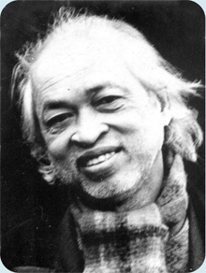  - Nhiều bài thơ của ông đã được phổ nhạc.  2. Tác phẩm  - Thể thơ: thơ tự do  - Xuất xứ: Bài thơ Những cánh buồm rút ra từ tập thơ cùng tên (1964).  - Phương thức biểu đạt: kết hợp biểu cảm, miêu tả, tự sự.  - Bố cục ( 3 phần)  + P1: Từ đầu …lòng vui phơi phới.  Miêu tả hình ảnh của người cha và người con đi dạo trên bãi cát  + P2: Tiếp theo đến…để con đi  Cuộc trò chuyện của hai cha con và mong muốn của người con  + P3: Còn lại  Cảm nhận của người cha.
II. ĐỌC & TÌM HIỂU CHI TIẾT VB (…’)
1. Hình ảnh hai cha con đi dạo trên bãi biển
a) Mục tiêu: Giúp HS:
- Tìm được những chi tiết giới thiệu về hình ảnh của hai cha con.
- Cảm nhận được nét đẹp trong hình ảnh của hai cha con.
b) Nội dung:
- GV sử dụng KT khăn trải bàn cho HS thảo luận.
- HS làm việc cá nhân, làm việc nhóm để hoàn thiện nhiệm vụ.
- HS trình bày sản phẩm, theo dõi, nhận xét và bổ sung cho nhóm bạn (nếu cần).
Tổ chức thực hiện | Sản phẩm  PHIẾU HỌC TẬP 2
B1: Chuyển giao nhiệm vụ (GV)  - Chia nhóm. HS làm việc theo nhóm 6 HS  - Phát phiếu học tập số 2 & giao nhiệm vụ:  1. Xác định không gian, thời gian được miêu tả.  2. Nhà thơ đã dùng những chi tiết nào để miêu tả cảnh vật, con người? Tác dụng của yếu tố miêu tả trong đoạn là gì?  3. Tác giả đã sử dụng những biện pháp nghệ thuật gì khi miêu tả hình ảnh của hai cha con?  4. Em có cảm nhận gì về tình cảm của hai cha con trong bài thơ?  B2: Thực hiện nhiệm vụ  HS:  - Làm việc cá nhân 2’, nhóm 5’.  + 2 phút đầu, HS ghi kết quả làm việc ra phiếu cá nhân.  + 5 phút tiếp theo, HS làm việc nhóm, thảo luận và ghi kết quả vào ô giữa của phiếu học tập, dán phiếu cá nhân ở vị trí có tên mình.  GV: Hỗ trợ HS khi cần thiết.  B3: Báo cáo, thảo luận  GV:  - Yêu cầu HS trình bày.  - Hướng dẫn HS trình bày (nếu cần).  HS  - Đại diện 1 nhóm lên trình bày sản phẩm.  - Các nhóm khác theo dõi, quan sát, nhận xét, bổ sung cho nhóm bạn (nếu cần).  B4: Kết luận, nhận định (GV)  - Nhận xét về thái độ làm việc và sản phẩm của các nhóm.  - Chốt kiến thức lên màn hình, chuyển sang mục sau. | Không gian Thời gian Cảnh vật Con người  ở bãi cát trên biển buổi sáng, sau trận mưa đêm + ánh mai hồng + cát càng mịn + biển càng xanh + bóng cha dài lênh khênh + bóng con tròn chắc nịch + cha dắt con đi + lòng vui phơi phới  → Không gian bao la, vô tận → Tươi sáng, mát mẻ → Khung cảnh trong trẻo, vui tươi, rực rỡ → vui vẻ, thoải mái, hạnh phúc  * Với cách miêu tả và nghệ thuật: Điệp ngữ, đối lập, từ láy giúp người đọc hình dung hình ảnh, tâm trạng của hai cha con trong khung cảnh đẹp đẽ. Từ đó cho thấy tình cảm cha con thật thân thiết, giản dị và thiêng liêng.
2. Cuộc trò chuyện của hai cha con và mong ước của người con (...’)
a) Mục tiêu: Giúp HS:
- Tìm được những chi tiết nói về cuộc trò chuyện của hai cha con.
- Cảm nhận được nét đẹp trong hình ảnh của hai cha con.
b) Nội dung:
- GV sử dụng KT động não, chia sẻ nhóm đôi cho HS thảo luận.
- HS làm việc cá nhân để hoàn thiện nhiệm vụ.
- HS trình bày sản phẩm, theo dõi, nhận xét và bổ sung cho ý kiến của bạn bạn (nếu cần).
B1: Chuyển giao nhiệm vụ (GV)  - Phát phiếu học tập số 3.  - Chia nhóm cặp đôi và giao nhiệm vụ:  + HS đọc thầm đoạn 1 (Từ Hai cha con…vui phơi phới)  + Yếu tố tự sự được thể hiện như thế nào trong đoạn thơ? Tác dụng của các yếu tố tự sự đó?  + Trong đoạn 2, nhà thơ đã sử dụng biện pháp tu từ đặc sắc nào? Nêu tác dụng?  +Theo em, hình ảnh cánh buồm trong khổ thơ có ý nghĩa gì?  + Dấu chấm lửng trong câu “Để con đi…” có tác dụng gì?  + Theo em, tình cảm hai cha con dành cho nhau được thể hiện như thế nào trong bài thơ? Điều ấy gợi cho em suy nghĩ gì về tình cảm gia đình?  Chi tiết Ý nghĩa, tác dụng  Câu hỏi của con  Câu trả lời của cha  Nghệ thuật đặc sắc  (phép tu từ)  Hình ảnh cánh buồm  Dấu chấm lửng  B2: Thực hiện nhiệm vụ  HS:  - Làm việc cá nhân 2’, nhóm 5’  + 2 phút đầu, HS ghi kết quả làm việc ra phiếu cá nhân.  + 5 phút tiếp theo, HS trao đổi nhóm đôi và ghi lại kết quả.  - Đại diện lên báo cáo kết quả thảo luận nhóm, HS nhóm khác theo dõi, nhận xét và bổ sung (nếu cần) cho nhóm bạn.  GV: Hướng theo dõi, quan sát HS thảo luận nhóm, hỗ trợ (nếu HS gặp khó khăn).  B3: Báo cáo, thảo luận  GV:  - Yêu cầu HS báo cáo, nhận xét, đánh giá.  - Hướng dẫn HS trình bày ( nếu cần).  B4: Kết luận, nhận định: GV nhận xét câu trả lời của HS và chốt kiến thức, kết nối với mục sau. | PHIẾU HỌC TẬP SỐ 3  Chi tiết Ý nghĩa, tác dụng  Câu hỏi của con “Cha ơi! .. không thấy người ở đó?” “Cha mượn cho con buồm trắng nhé, Để con đi…” → câu hỏi ngây thơ, hồn nhiên. Người con mong muốn mở rộng kiến thức, được đi nhiều nơi.  Câu trả lời của cha “Theo cánh buồm đi mãi đến nơi xa … Những nơi đó cha chưa hề đi đến”. → người cha trầm ngâm, mỉm cười giảng giải cho con, từng bước nâng đỡ ước mơ con.  Nghệ thuật đặc sắc (phép tu từ) “Ánh nắng chảy đầy vai” → Ẩn dụ chuyển đổi cảm giác làm tăng sức hấp dẫn, thú vị cho câu thơ, giúp người đọc hình dung cụ thể về khung cảnh đẹp đẽ trên biển.  Hình ảnh cánh buồm → biểu tượng của ước mơ, khát vọng được đi xa, được mở rộng hiểu biết của người con.  Dấu chấm lửng “Để con đi…” → sự tiếp nối của thế hệ sau  => Bằng việc kết hợp giữa yếu tố tự sự, phép tu từ ẩn dụ, dấu chấm lửng, hình ảnh biểu tượng đã cho thấy cuộc trò chuyện gần gũi, thân mật của hai cha con; tình cảm yêu thương, trìu mến của người cha dành cho con và khao khát được khám phá những điều chưa biết của người con.
3. Cảm nhận của người cha (…’)
a) Mục tiêu: Giúp HS:
- Tìm được những chi tiết nói về suy nghĩ của người cha.
- Cảm nhận được nét đẹp trong sự nối tiếp giữa hai thế hệ.
b) Nội dung:
- GV sử dụng KT chia sẻ nhóm đôi cho HS thảo luận.
- HS làm việc cá nhân, làm việc nhóm để hoàn thiện nhiệm vụ.
- HS trình bày sản phẩm, theo dõi, nhận xét và bổ sung cho nhóm bạn (nếu cần).
Tổ chức thực hiện | Sản phẩm
B1: Chuyển giao nhiệm vụ (GV)  - Phát phiếu học tập số 3.  - Chia nhóm cặp đôi và giao nhiệm vụ:  + Khi nghe câu hỏi của người con, người cha có suy nghĩ gì?  + Em hiểu như thế nào về câu thơ: Cha gặp lại mình trong tiếng ước mơ con?  B2: Thực hiện nhiệm vụ  HS:  GV hướng dẫn HS tìm chi tiết trong văn bản.  HS:  - Đọc SGK và tìm chi tiết để hoàn thiện phiếu học tập.  - Suy nghĩ cá nhân.  B3: Báo cáo, thảo luận  GV: Yêu cầu HS trả lời và hướng dẫn (nếu cần).  HS :  - Trả lời câu hỏi của GV.  - Theo dõi, quan sát, nhận xét, bổ sung (nếu cần) cho câu trả lời của bạn.  B4: Kết luận, nhận định: GV nhận xét câu trả lời của HS và chốt kiến thức, kết nối với mục sau. | - Ước mơ của con gợi cho cha nhớ đến ước mơ thuở nhỏ của mình.  - Câu thơ: Cha gặp lại mình trong tiếng ước mơ con  → Người cha tự hào khi thấy con mình cũng ấp ủ những ước mơ đẹp như ước mơ của mình thời thơ ấu.  => Sự tiếp nối của thế hệ trẻ thực hiện ước mơ của thế hệ đi trước.
III. TỔNG KẾT (…’)
Mục tiêu: [1]; [2]; [8]
Nội dung:
- GV sử dụng KT chia sẻ nhóm đôi để khái quát giá trị nghệ thuật và nội dung của văn bản…
- HS làm việc cá nhân, thảo luận nhóm và báo cáo sản phẩm.
Tổ chức thực hiện | Sản phẩm
B1: Chuyển giao nhiệm vụ (GV)  - Chia nhóm lớp theo bàn.  - Phát phiếu học tập số 4.  - Giao nhiệm vụ nhóm:  ? Nêu những biện pháp nghệ thuật được sử dụng trong văn bản.  ? Nội dung chính của văn bản “Những cánh buồm” là gì?  ? Trong bài thơ, tuy còn nhỏ nhưng cậu bé không ngừng ước mơ được khám phá cuộc sống. Vậy còn các em, các em có ước mơ gì không?  B2: Thực hiện nhiệm vụ  HS:  - Suy nghĩ cá nhân 2’ và ghi ra giấy.  - Chia sẻ cặp đôi 3’ (trao đổi, chia sẻ và đi đến thống nhất để hoàn thành phiếu học tập).  GV hướng theo dõi, quan sát HS thảo luận nhóm, hỗ trợ (nếu HS gặp khó khăn).  B3: Báo cáo, thảo luận  HS:  - Đại diện lên báo cáo kết quả thảo luận nhóm, HS nhóm khác theo dõi, nhận xét và bổ sung (nếu cần) cho nhóm bạn.  GV:  - Yêu cầu HS nhận xét, đánh giá chéo giữa các nhóm.  B4: Kết luận, nhận định (GV)  - Nhận xét thái độ và kết quả làm việc của từng nhóm. | 1. Nghệ thuật  - Kết hợp yếu tố tự sự, miêu tả trong thơ.  - Thể thơ tự do dễ truyền tải nội dung.  - Ngôn ngữ thơ giàu hình ảnh, cảm xúc.  2. Nội dung  - Tình cảm cha con thân thiết, tràn đầy yêu thương  - Ca ngợi ước mơ khám phá cuộc sống của trẻ thơ. Những ước mơ làm cho cuộc sống không ngừng tốt đẹp hơn.
3. HĐ 3: Luyện tập (16’)
a) Mục tiêu: Vận dụng kiến thức của bài học vào việc làm bài tập cụ thể.
b) Nội dung: GV hướng dẫn HS suy nghĩ và hoàn thành phiếu bài tập
- HS làm việc cá nhân, làm việc nhóm đôi để hoàn thiện nhiệm vụ.
- HS trình bày sản phẩm, theo dõi, nhận xét và bổ sung cho bạn (nếu cần).
c) Sản phẩm: Câu trả lời của học sinh
d) Tổ chức thực hiện
B1: Chuyển giao nhiệm vụ: GV cho HS chia sẻ cặp đôi và thực hiện phiếu bài tập.
B2: Thực hiện nhiệm vụ
HS:
3. Suy nghĩ cá nhân 2’ và ghi ra giấy.
4. Chia sẻ cặp đôi 3’ (trao đổi, chia sẻ và đi đến thống nhất để hoàn thành phiếu bài tập).
GV hướng theo dõi, quan sát HS thảo luận, hỗ trợ (nếu HS gặp khó khăn).
B3: Báo cáo, thảo luận
HS: Đại diện của 2 cặp đôi lên báo cáo kết quả thảo luận, HS nhóm khác theo dõi, nhận xét và bổ sung (nếu cần) cho nhóm bạn.
GV: Yêu cầu HS nhận xét, đánh giá chéo giữa các nhóm.
B4: Kết luận, nhận định (GV)
- GV kết luận lại vấn đề, nhận xét thái độ và kết quả làm việc của các nhóm.
4. HĐ 4: Vận dụng
a) Mục tiêu: HS vận dụng kiến thức bài học vào giải quyết tình huống trong thực tiễn.
b) Nội dung: GV nêu câu hỏi vận dụng và gọi HS chia sẻ cá nhân.
c) Sản phẩm: Câu trả lời của HS.
d) Tổ chức thực hiện
B1: Chuyển giao nhiệm vụ (GV)
GV nêu câu hỏi, yêu cầu HS suy nghĩ và trả lời
+ HS nghe video Cha già rồi đúng không, kết hợp với văn bản vừa học nêu suy nghĩ của em về tình cảm cha - con. Em sẽ làm gì để thể hiện tình cảm của mình dành cho người cha kính yêu?
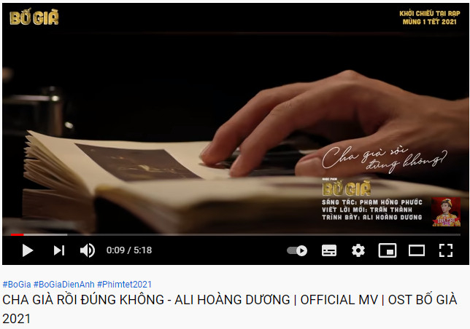
+ Văn bản Những cánh buồm gợi cho em cảm xúc và suy nghĩ gì về ước mơ, khát vọng của con người?
B2: Thực hiện nhiệm vụ
HS suy nghĩ và chia sẻ
GV gọi HS trả lời, HS khác nhận xét, bổ sung.
B3: Báo cáo kết quả
HS: Chia sẻ cá nhân.
GV: Yêu cầu HS đứng dậy chia sẻ, HS khác nhận xét, đánh giá.
B4: Kết luận, nhận định (GV)
- GV kết luận lại vấn đề, nhận xét thái độ học tập của học sinh.
* Hướng dẫn tự học:
- HS đọc lại bài thơ, xem lại nội dung bài học.
- Xem trước bài Mây và Sóng (SGK Ngữ văn 7, tập 2, Tr.23)
- Chuẩn bị bài dựa vào câu hỏi trong Phiếu học tập và SGK.

